國立興大附中 104學年度 第2學期 高三數學科 第一次期中考試題 命題：陳老師
班級： 三 年 ____班 座號：____姓名： 審題：簡老師 試題共3頁 ,第1頁
一、多選題：每題6分(錯一個選項扣2分，不倒扣)
( )1. 請選出正確的選項。 (A) lim 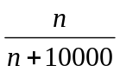＝1 (B) lim (－1 )^{n}＝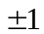 (C) lim＝0 (D) 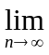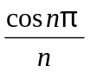=0
(E) lim ( － )＝0

( )2. 下列無窮級數中，何者收斂？
(A) 5 (B) ( )^{n} (C) 5 ( )^{n} (D)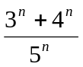 (E)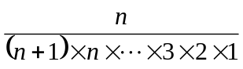

( )3. 下列哪些函數在x = 0處可微分﹖(A)f (x) = (B)f (x) = x² (C)f (x) = [x]﹐ [ x ] 表示不大於 x 的最大整數
(D)f (x) = |x| (E)f (x) =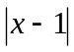﹒

二、填充題
答對題數 | 1 | 2 | 3 | 4 | 5 | 6 | 7 | 8 | 9 | 10 | 11 | 12 | 13 | 14 | 15
得分 | 7 | 14 | 21 | 27 | 33 | 39 | 45 | 50 | 55 | 60 | 65 | 70 | 74 | 78 | 82

1. 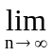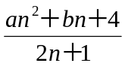＝3，則數對（a，b）＝ 。

2. 已知f（x）＝（3x²＋2x＋1）（x³－x²－4x＋5），求 f '（2）＝ 。

3. 一無窮等比級數的首項為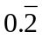，第二項為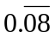，則此級數和為 。

4. 設 f (x) 為二次函數，若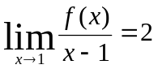 ，且 f ′(0)＝－4，則 f (x)＝ 。

5. 已知 f（x）＝3x＋1，g（x）＝x²＋2x＋3，則 y＝（f。g）（x）的最小值為 。

6. 設函數f (x)＝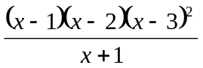，則f ′(2)＝ 。
7. 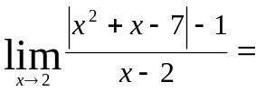 。

8. 求 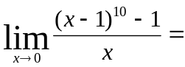 。

- 若 a 為實數，且 f（x）＝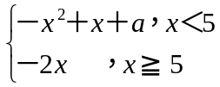是連續函數，試求 a 的值為 。

- 設函數f (x)＝( x²＋x－1 )⁵，Γ 代表y＝f (x) 的圖形，點P (－2 , 1 ) 在 Γ 上，試求：以P點為切點的切線方程式為 。

11. 試求無窮級數：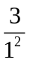＋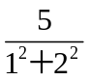＋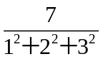＋……＋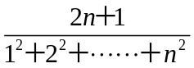＋……的和為 。

- 已知 f（x）＝x．2^{x} 為連續函數，試求當正整數 k 值為 時，可使得在 k 與 k＋1 之間有一個實數 c 滿足
f（c）＝2000。

13. 如下圖，設正三角形 ABC 之一邊長為 3，今依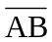，，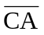之順序將各邊分為 1：2 之點命為 A₁，B₁，C₁；其次依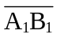，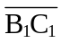，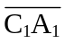之順序將三角形 A₁B₁C₁ 之各邊分為 1：2 之點命為 A₂，B₂，C₂；再次這樣，將三角形 A₂B₂C₂ 之各邊分為 1：2 之點命為 A₃，B₃，C₃，如此繼續無窮，試求 ABC，A₁B₁C₁，A₂B₂C₂，……等三角形之面積總和為 。
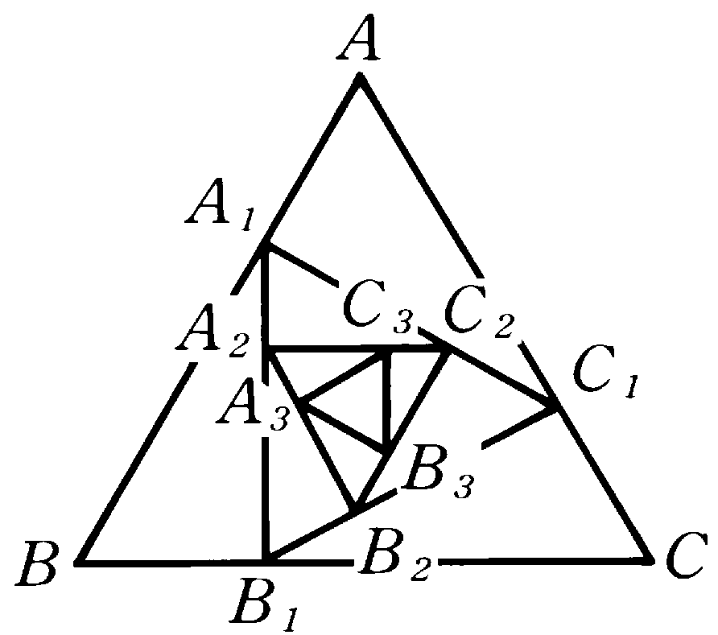
( )14. (單選) 試求 f（x）＝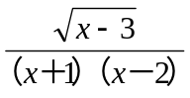函數的定義域為何？(Ａ)｛x｜x3 ｝ (Ｂ)｛x｜x＞2 或 x＜－1｝
(Ｃ)｛x｜－1＜x＜2｝ (Ｄ)｛x｜x≠－1 且 x≠2｝ (Ｅ)｛x｜x3或－1＜x＜2｝。

( )15. (單選) 令多項式3 ( x＋1 )^{n}除以 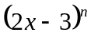所得餘式的常數項為r_{n}。請問極限lim r_{n}為下列哪一選項？
(A) 0 (B) (C) 2 (D) 3 (E) 不存在
國立興大附中 104學年度 第2學期 高三自然組 第一次期中考數學科試題
班級： 三 年 ____班 座號：____姓名： 試題共3頁 ,第3頁
一.多選題：每題6分(錯一個選項扣2分，不倒扣)

1 | 2 | 3
二.填充題
答對題數 | 1 | 2 | 3 | 4 | 5 | 6 | 7 | 8 | 9 | 10 | 11 | 12 | 13 | 14 | 15
得分 | 7 | 14 | 21 | 27 | 33 | 39 | 45 | 50 | 55 | 60 | 65 | 70 | 74 | 78 | 82

1 | 2 | 3 | 4
5 | 6 | 7 | 8
9 | 10 | 11 | 12
13 | 14 | 15

國立興大附中 104學年度 第2學期 高三自然組 第一次期中考數學科試題
班級： 三 年 ____班 座號：____姓名： 試題共3頁 ,第3頁
一.多選題：每題6分(錯一個選項扣2分，不倒扣)

1 | 2 | 3
ACDE | CDE | ABE
二.填充題
答對題數 | 1 | 2 | 3 | 4 | 5 | 6 | 7 | 8 | 9 | 10 | 11 | 12 | 13 | 14 | 15
得分 | 7 | 14 | 21 | 27 | 33 | 39 | 45 | 50 | 55 | 60 | 65 | 70 | 74 | 78 | 82

1 | 2 | 3 | 4
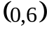 | 82 | 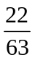 | 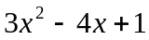
5 | 6 | 7 | 8
7 |  | 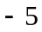 | 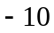
9 | 10 | 11 | 12
10 | 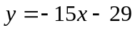 | 6 | 7
13 | 14 | 15
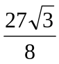 | Ａ | E

